فرسایش خاک رس واگرا و بهسازی با استفاده از الیاف و آهک
مرجان شاهین فر¹، ناصر حافظی مقدس²
¹دانشجوی دکتری زمین شناسی مهندسی، دانشگاه فردوسی مشهد
² استاد گروه زمین شناسی،دانشکده علوم پایه ، دانشگاه فردوسی مشهد

shahinfar.marjan@mail.um.ac.ir

چکيده
در گذشته تصور میشد خاکهای رسی در مقابل جریان آب از مقاومت بالایی برخوردارند. لیکن در سالهای اخیر مشخص شده است که رسهایی در طبیعت یافت میشوند که با عبور جریان آب به شدت شسته میشوند. این خاکها یا همان خاکهای واگرا ، خاکهای ریزدانهای هستند که در آبهای با غلطت پایین نمک به راحتی دچار آبشستگی میگردند. خاکهای واگرا معمولاً دارای مقادیر بالایی یون سدیم در کاتیونهای جذبی خود میباشند. اگر در محل تشکیل کانیهای رسی غلظت یون سدیم بالا باشد، امکان تشکیل خاکهای واگرا فراهم میگردد. پدیده واگرایی و اهمیت شناخت آن در طرحهایی نظیر سدهای خاکی و کانالهای آبرسانی که تمرکز فشار آب در داخل خاک وجود دارد، دارای اهمیت بسیار زیادی میباشد. ﺑﺮاي ﭘﺎﯾﺪارﺳﺎزي ﺧﺎكﻫﺎي ﻣﺴﺌﻠﻪدار روش های گوناگونی همانند اﻓﺰودنی هاي ﺷﯿﻤﯿﺎﯾﯽ، ﺟﺎﺑﺠﺎ ﮐﺮدن ﺧﺎك، ﮐﻨﺘﺮل ﺗﺮاﮐﻢ، ﮐﻨﺘﺮل رﻃﻮﺑﺖ، ﺑﺎر اﺿﺎﻓﯽ و روش های ﺣﺮارﺗﯽ وجود دارد.

واژه‌هاي كليدي: خاک رس، آب شستگی، واگرایی، بهسازی

مقدمه
تعریف خاکهای واگرا
خواص مکانیکی خاکها با افزایش رطوبت و اشباع شدن تغییر میکنند. در برخی از خاکها بر اثر افزایش رطوبت پدیدههای خاصی بروز میکند که بعضاً به خسارتهای عمدهای در طرحهای عمرانی منجر میگردد(عسگری،1373). در گذشته تصور میشد خاکهای رسی در مقابل جریان آب از مقاومت بالایی برخوردارند. لیکن در سالهای اخیر مشخص شده است که رسهایی در طبیعت یافت میشوند که با عبور جریان آب به شدت شسته میشوند. این خاکها یا همان خاکهای واگرا ، خاکهای ریزدانهای هستند که در آبهای با غلطت پایین نمک به راحتی دچار آبشستگی میگردند. خاکهای واگرا معمولاً دارای مقادیر بالایی یون سدیم در کاتیونهای جذبی خود میباشند. اگر در محل تشکیل کانیهای رسی غلظت یون سدیم بالا باشد، امکان تشکیل خاکهای واگرا فراهم میگردد. واژه رس در ﻋﻠﻢ ﻣﮑﺎﻧﯿﮏ ﺧﺎك، در دو ﻣﻮرد، ﯾﮑﯽ ﺗﻮﺻﯿﻒ اﻧﺪازه ذرات ﺧﺎك و دﯾﮕﺮي ﺗﻮﺻﯿﻒ اﻧﻮاع ﺧﺎك، ﺑﻪ ﮐﺎر ﺑﺮده ﻣﯽ ﺷﻮد. در ﻣﻮرد اول ﮐﻠﻤﻪ رس ﺑﺮ آن دﺳﺘﻪ از ذرات ﺧﺎك اﻃﻼق ﻣﯽ ﮔـﺮدد ﮐـﻪ از mm 0.002 ﮐﻮﭼﮑﺘﺮﻧﺪ، اﻣﺎ در ﺣﺎﻟﺖ دوم ﺧﺎك رس ﺧﺎﮐﯽ اﺳﺖ ﮐﻪ ﭼﺴـﺒﻨﺪﮔﯽ و ﺧـﻮاص ﺧﻤﯿـﺮي وﯾـﮋهاي دارد . ﺑـﺎ اﯾـﻦ ﻧﮕﺮش ﺗﻤﺎم ذرات ﺑﻪ اﻧﺪازه رس اﻟﺰاﻣﺎً ﮐﺎﻧﯽ رﺳﯽ ﻧﯿﺴﺘﻨﺪ. ﻣﺜﻼً ذرات ﺑﺴﯿﺎر رﯾـﺰ ﮔـﺮد ﺳـﻨﮓ ﻣﻤﮑـﻦ اﺳـﺖ ﺑـﻪ اﻧﺪازه ذرات درﺷﺖ رس ﺑﺎﺷﻨﺪ. ﺑﺎﻻ ﺑﻮدن درﺻﺪ ذرات ﮐﺎﻧﯽﻫﺎي رﺳﯽ در ﯾﮏ ﺧﺎك ﺑﺮ وﯾﮋﮔﯽ ﻫﺎي آن ﺧﺎك اﺛـﺮ ﻣـﯽﮔـﺬارد. ﻣﯿـﺰان اﯾـﻦ ﺗﺄﺛﯿﺮ ﺑﻪ ﻧﺴﺒﺖ درﺻﺪ وزﻧﯽ اﯾﻦ ذرات در ﺧﺎك ﺑﺴﺘﮕﯽ دارد. ﺑﻪ ﻃﻮر ﮐﻠﯽ ﻧﻘـﺶ ذرات رس ﺑـﻪ دﻟﯿـﻞ ﺳـﺎﺧﺘﻤﺎن ﺑﻠﻮري ﺧﺎص اﯾﻦ ذرات، دررﻓﺘﺎرﻋﻤﻮﻣﯽ ﺧﺎكﻫﺎي رﺳﯽ ﺗﻌﯿﯿﻦ ﮐﻨﻨـﺪه اﺳـﺖ. خاکهای واگرا، خاکهای رسی هستند که در آبهای با غلظت پایین نمک به راحتی شسته میشوند. این رسها معمولاً دارای مقادیر بالایی یون سدیم در کاتیونهای جذبی خود میباشند (معماریان،1392).

واگرایی، یک پدیدهی پیشرونده میباشد که از یک نقطه با تمرکز جریان آب شروع شده و به تدریج گسترش مییابد. نقطه شروع پدیده واگرایی میتواند ترکهای ناشی از انقباض، نشست نامساوی و یا ترکهای هیدرولیکی باشد. پدیده واگرایی و اهمیت شناخت آن در طرحهایی نظیر سدهای خاکی و کانالهای آبرسانی که تمرکز فشار آب در داخل خاک وجود دارد، دارای اهمیت بسیار زیادی میباشد (سهرابی و عسگری، 1379). تمایل به واگرایی در یک خاک مشخص، بستگی به فاکتورهای مختلفی از جمله؛ ساختار شیمیایی و کانی شناسی رس، و همچنین نمکهای نامحلول در آب موجود در حفرات خاک دارد. این نوع خاک در آبهای با سرعت جریان کم به سرعت فرسایش مییابند، حتی در مقایسه با ماسههای خوب دانهبندی شدهی فاقد چسبندگی و سیلتها(Knodel,1991) .کانیهای رسی، آلومینیوم سیلیکاتهای مرکب تشکیل شده از دو واحد اصلی اند. چهاروجهی سیلیکا و هشت وجهی آلومینا، هر واحد چهاروجهی سیلیکا، شامل چهار یون اکسیژن است که یون سیلیکون را احاطه کرده اند و واحد یونی را تشکیل میدهند. سه اتم اکسیژن موجود در قاعده هر چهار وجهی با چهار وجهی های مجاور مشترک اند. واحد های هشت وجهی از شش هیدروکسیل تشکیل شده اند که اتم آلومینیوم را احاطه کرده اند. ترکیب واحدهای هشت وجهی آلومینیوم هیدروکسیل، ورق هشت وجهی را به دست می دهد. گاهی در واحدهای هشت وجهی، منیزیم به جای اتم های آلومینیوم قرار می گیرد(Das,1983).

پیشینه مطالعات
از راﻫﻬﺎي ﺷﻨﺎﺳﺎﯾﯽ ﺧﺎك ﻫﺎي واﮔﺮا ﻣﯽ ﺗﻮان ﺑﻪ آزﻣﺎﯾﺸﺎت آزﻣﺎﯾﺸﮕﺎﻫﯽ ﻫﯿﺪروﻣﺘﺮي ﻣﻀﺎﻋﻒ، ﮐﺮاﻣﺐ، ﭘﯿﻦ ﻫﻮل و آزﻣﺎﯾﺸﺎت ﺷﯿﻤﯿﺎﯾﯽ اﺷﺎره ﻧﻤﻮد. شناسایی خاک های واگرا در مهندسی عمران سابقه چندان طولانی نداشته و نخستین بار میدلتون پدیده واگرایی را یکی از عوامل موثر در فرسایش خاک های ریز دانه معرفی کرد(Ouhadi & Goodarzi, 2006). ولک نیز واگرایی خاک ها را دلیل اصلی بسیاری از خرابی هایی که در سدهای خاکی کوچک، بندها و خاکریزهای طراحی شده در سازمان حفاظت خاک آمریکا، مشاهده شده بود، دانست. پژوهش هایی که عمدتا در استرالیا بر روی علل تخریب سدهای خاکی کوتاه انجام پذیرفت، به شناخت بهتر رس هایی که به سهولت شسته می شدند، منجر گردید(Sherard et al.,1976). فرآیندهای فرسایش، رمبندگی و واگرایی متاثر از خاصیت شکفتگی لسها است. رطوبت، تراکم و درصد رس موجود بین دانه ها کنترل کننده مقاومت برشی و تحکیم پذیری لس ها در اثر اعمال بارهای استاتیکی و تراکم دینامیکی است. نمونه های لسی در ضربات مختلف تراکم دینامیکی رفتارهای متفاوتی از خود نشان می دهند، بطوریکه در ضربات بین 4 تا 10 ویژگی های خاک بهبود یافته و در ضربات دیگر دارای روند کاهشی است. خاک های لسی مناطق مطالعاتی مستعد فرآیندهای مخاطره آمیز مثل فرسایش، رمبندگی و واگرایی است. شدت و نحوه وقوع هریک از آنها در نقاط مختلف متفاوت است(رضایی ،1392). در پژوهش های بعدی ، محققان پدیده رگاب را در سدهای خاکی کوتاه با در نظر گرفتن نوع خاک، نسبت جذب سدیم، میزان املاح آب موجود در خاک مورد بررسی قرار دادند(Haeri,1965). همچنین اینگل و ایکیسان نتایج مطالعات خود را در زمینه شیمی آب و خاک و نقش آن در پدیده واگرایی و همچنین تاثیر درزه ها و ترک ها در آب شستگی های داخلی عرضه کردند(Ingles & Aitchison,1969). شرارد و چند تن از محققان دیگر، با تعیین میزان املاح موجود در شیره اشباع و انجام دادن آزمایش های هیدرومتری دوگانه بر روی نمونه های گرفته شده، تلاش نمودند تا نتایج این آزمایشها را با خرابیهای مشاهده ارتباط دهند(Sherard et al.,1972). مور و ماش، از دستگاهی به نام استوانه چرخان یا دوار برای بررسی پدیده آب شستگی یا فرسایش نمونه های خاکی بر اثر جریان آب استفاده کردند که بعدها اصلاحاتی در آن به عمل آمد(Moor,1962). آزمایش های هیدرومتری دوگانه بر روی نمونه های گرفته شده، تلاش نمودند تا نتایج این آزمایش ها را با خرابی های مشاهده شده ارتباط دهند(Sherard et al.,1972). مور و ماش، از دستگاهی به نام استوانه چرخان یا دوار برای بررسی پدیده آب شستگی یا فرسایش نمونه های خاکی بر اثر جریان آب استفاده کردند(Moor & Masch,1962). شرارد نیز آزمایش دیگری را به منظور اندازه گیری مستقیم فرسایش پذیری خاک های ریزدانه، به نام آزمایش پین هول ابداع نمود. این آزمایش معتبرترین و در عین حال، متداول ترین آزمایش مورد استفاده در طراحی و ساخت سازههای هیدرولیکی و به خصوص سدهای خاکی به شمار میرود(Sherard et al.,1976). بر اساس تحقیقی که بر روی 223 نمونه از 6 گروه مختلف خاک از مناطق ایالت متحده انجام شد، روش شیمیایی املاح محلول در آب منفذی برای تشخیص رسهای واگرا نامناسب معرفی گردید(Craft & Acciardi,1984). طی تحقیقات انجام شده در آفریقای جنوبی، مشخص گردید که روش املاح محلول در آب منفذی قادر به تشخیص رسهای واگرا در آفریقای جنوبی نبوده، بنابرین روش شیمیایی جدیدی ابداع گردید. تحقیقات انجام شده در ایران نشان داد که نمودار شرارد برای خاکهایی که دارای مقدار املاح بیشتر از 50 میلی اکی والانت در لیتر میباشند، دارای دقت کافی نبوده و به ویژه در خاکهای حاوی مقادیر TDS بیشتر از 100، با خطای قابل ملاحظه ای همراه است.(Reddy et al., 2019) در جریان تحقیقی بر روی علت تخریب خاکریزهای حفاظت کننده در برابر سیلاب شهر زابل و احتمال ارتباط این تخریب ها با واگرایی خاکهای این منطقه، بر روی 20 نمونه خاک از نقاط مختلف آزمایشهای واگرایی شامل آزمایشهای شیمیایی، پین هول،کرام و هیدرومتری دوگانه انجام شد (خامه‌چیان و همکاران،1394) بر اساس تحقیقاتی که توسط دی دیک بر روی 12 نمونه خاک از سدی در اندونزی انجام گرفت،EMgP به عنوان عامل منفی در مقاومت رسها معرفی شده است. (Rahmanadji, 2007) ﻫﻤﭽﻨﯿﻦ ﻫﻨﮕﺎﻣﯽ ﮐﻪ ﺑﻪ ﺧﺎك رس دار،آﻫﮏ اﺿﺎﻓﻪ ﻣﯽﮔﺮدد واﮐﻨﺶﻫﺎي ﻣﺘﻌﺪدي ﺑﺴﺘﻪ ﺑـﻪ ﻧـﻮع ﮐﺎﻧﯿﻬـﺎي رﺳﯽ، آﻫﮏ، ﺷﺮاﯾﻂ و زﻣﺎن ﻋﻤﻞآوري ﺑﻪ وﻗﻮع ﻣﯽ ﭘﯿﻮﻧـﺪد ﮐـﻪ ﺷـﺎﻣﻞ ﺗﺒـﺎدل ﮐـﺎﺗﯿﻮﻧﯽ، واﮐـﻨﺶ ﭘـﻮزوﻻﻧﯽ و ﮐﺮﺑﻨﺎﺳﯿﻮن ﻣﯽﺑﺎﺷﺪ. اﯾﻦ واﮐﻨﺶﻫﺎ ﺑﻪ وﯾﮋه واﮐﻨﺶ ﭘﻮزوﻻﻧﯽ ﺑﺎﻋﺚ ﺗﻐﯿﯿﺮ ﺑﺎﻓﺖ ﮐﺮﯾﺴﺘﺎﻟﯽ ﺧﺎك رس و ﺗﺮﮐﯿﺐ ﺷﯿﻤﯿﺎﯾﯽ ﮐﺎﻧﯽﻫﺎ ﺷﺪه و در ﻧﺘﯿﺠﻪ ﺗﻐﯿﯿﺮات ﻗﺎﺑﻞ ﺗﻮﺟﻬﯽ در ﺧﻮاص ﻓﯿﺰﯾﮑﯽ و رﻓﺘﺎر ﻣﮑﺎﻧﯿﮑﯽ ﺧﺎك اﯾﺠﺎد می گردد (consoli et al,. 2009).

روشهای شناسایی خاکهای واگرا
شناسایی خاکهای واگرا در ابتدا با بررسیهای محلی شروع میشود. سپس از روشهای آزمایشگاهی که دارای دقت بالاتری هستند، استفاده می شود. عدم وجود شواهد سطحی به معنی وجود خاک های واگرا در عمق نیست(Consoli et al., 2009).

شناسایی صحرایی

در مناطق کم شیب یا مسطح، به دلیل وجود لایه ماسه سیلتی، رس واگرا به ندرت تشکیل میشود.
در مناطق شیبدار فرسایش بصورت دندانهدار شدن سطح زمین، برآمدگیهای سینوسی، کانالی و تونلی شدن با شیب و عمق زیاد میباشد.

خاکهای به رنگ سیاه عموما حاوی مواد آلی بوده و واگرا نمی باشند.
رس واگرا به رنگهای قرمز، قهوه ای، خاکستری، زرد ویا مخلوطی از آن ها دیده میشود.

رسهای واگرا معمولا همراه با خاکهای شکل گرفته در مناطق بایر، نیمه بایر و در مناطق با خاکهای قلیایی وجود دارند.
بعضی از خاکهای حاصل از شیل ها و رس سنگهای ته نشین شده در محیطهای دریایی واگرا هستند.

تقریبا تمامی خاکهای ریزدانه حاصل هوازدگی سنگهای آذرین و دگرگونی در محل ماندد خاک های بدست آمده از سنگهای آهکی غیرواگرا هستند.
رسهای واگرا با شرایط جغرافیایی خاصی همراه نیستند، اما اغلب بصورت رسهای رسوبی در شیبها، بستر دریاچهها و رسوب ناشی از سیل هستند.

روشهای آزمایشگاهی

سایر آزمایشها
آزمایشهای متداول

فلوم
تحلیل مبتنی بر کاهش غلظت
شیمیایی
فیزیکی

هیدرومتری سه گانه
تحلیل مبتنی بر شاخص واگرایی
پین هول
معیار شیمیایی شرارد

تحلیل مبتنی بر کانی شناسی رس
استوانه چرخان
هیدرومتری
معیار محققان آفریقای جنوبی

تحلیل مبتنی بر تورم آزاد
تحلیل مبتنی بر جریان سطحی آب
کرام
معیار رحیمی
تحلیل مبتنی بر نقطه چسبندگی

درپژوهشی که تأثیر توسعه غار لسی در رانش زمین و تکامل ژئومورفولوژی این فرآیند را در کشور چین مورد بررسی قرار میدهد. نشان داده شد با توجه به آنکه این منطقه یک سایت ایده آل برای مطالعه خطرات زمین شناسی و تکامل ژئومورفیک در فلات لس است. هفده زمین لغزش و 176 غار لس با تراکم 887 واحد در کیلومتر مربع با یک پهپاد (هواپیمای بدون سرنشین) مورد بررسی قرار گرفت و توسط GIS (سیستم اطلاعات جغرافیایی) نقشه برداری شد. با استفاده از تصاویر پهپاد با وضوح بالا و دادههای توپوگرافی ، تفسیری از غارهای لس و رانش زمین انجام شد.(Hu and et al., 2020).
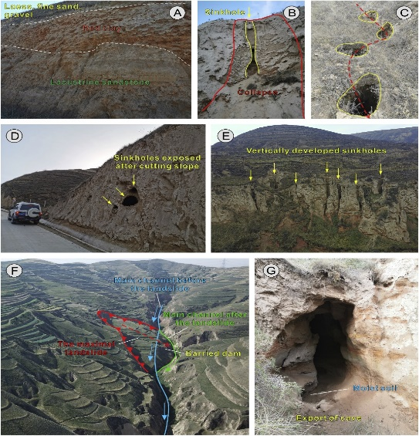
شکل2ـ تأثیر توسعه غار لسی در رانش زمین و تکامل ژئومورفولوژی این فرآیند را در کشور چین (Hu and et al., 2020).
توزیع فضایی و الگوهای توسعه غارهای لس ، مورفولوژی زمینی و رابطه بین غارهای لس و رانش زمین بر اساس تجزیه و تحلیل مکانی GIS ، آمار ریاضی و بررسی میدانی مورد مطالعه قرار گرفت. نهایتا شش مدل تکاملی توسعه غار و فرسایش زمین پیشبینی شده است.
مرحله شیب اولیه
در این مرحله ، توپوگرافی شیب نسبتاً مسطح است و فرایند فرسایش عمدتاً بر فرسایش بارندگی و فرسایش آبهای سطحی حاکم است. خندقهای کم عمق ایجاد شده توسط فرسایش آب در شیب ایجاد شده و شیب پایدار است.
مرحله اولیه غارها
در این مرحله ، خندقهای کم عمق در شیب بیشتر به سمت پایین فرسایش میکنند ، آبهای سطحی به سمت زیر زمین عمیقتر حرکت میکنند و کمبودهای کم عمق یا غارها به صورت پراکنده در خندقهای کم عمق پراکنده میشوند.
مرحله غارهای شتاب
در این مرحله ، تحت عمل آبهای سطحی و زیرزمینی ، توسعه غارهای کم عمق تسریع میشود و فرایند فرسایش عمدتاً فرسایش عمودی است ، که با فرسایش جانبی تکمیل میشود ، تشکیل عمیق میکند.
مرحله اتصال غارها
در این مرحله ، غار لس همچنان به سمت پایین فرسایش میکند. هنگامی که آب سطحی وارد غار میشود ، توسط لایه مقاوم در برابر آب مسدود میشود ، که در نهایت منجر به اتصال بین قسمت پایین میشود. غارهای مجاور و آبهای زیرزمینی سرانجام وارد کانال رودخانه می شوند.
مرحله خزنده زمین لغزش
در این مرحله ، پای شیب متاثر از فرسایش جانبی رودخانه است و در نتیجه باعث فروپاشی محلی و فرسایش بانک میشود. علاوه بر این ، تحت تأثیر توسعه غارها در پای دامنه ،پایداری شیب از بین میرود و شیب به آرامی شروع به خزش میکند.
مرحله تشکیل سد زمین لغزش
در این مرحله ، یک لغزش زمین در پای شیب ظاهر میشود و رسوب بدنه رانش زمین وارد کانال میشود و یک سد رانش زمین تشکیل میدهد. در همان زمان ، بدن لغزش زمین شل شد و غارهای در مقیاس کوچک شروع به توسعه میکنند.

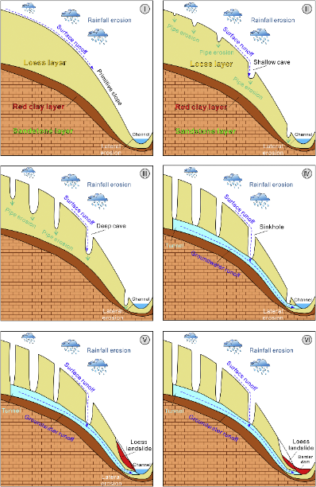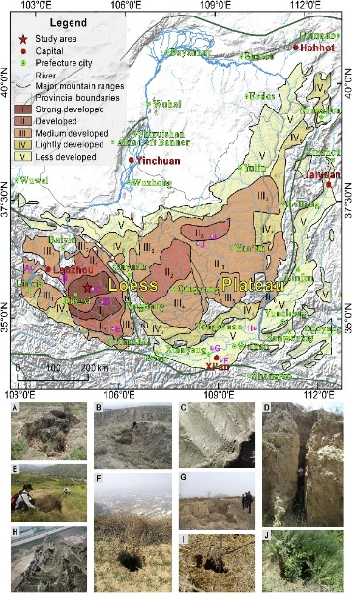
شکل3ـ شش مدل تکاملی توسعه غار و فرسایش زمین نمای کلی از نقشه منطقه(Hu and et al., 2020).

نحوه آب ﺷﺴﺘﮕﯽ در ﺧﺎكﻫﺎي واﮔﺮا
ﻋﻤﺪهﺗﺮﯾﻦ ﻣﺴﺌﻠﻪ در ﺧﺎكﻫﺎي واﮔﺮا، ﻣﺴﺌﻠﻪ آب ﺷﺴﺘﮕﯽﻫﺎي داﺧﻠﯽ و ﻣﺸﮑﻼت ﻧﺎﺷﯽ از آن اﺳﺖ ﮐﻪ ﺑﻪ وﯾﮋه در ﺳﺎزهﻫﺎي آﺑﯽ ﻣﻄﺮح اﺳﺖ. اﯾﻦ ﭘﺪﯾﺪه در ﺑﺴﯿﺎري از ﺳﺪﻫﺎي ﺧﺎﮐﯽ، ﺧﺎﮐﺮﯾﺰﻫﺎ، ﺑﺴﺘﺮ ﮐﺎﻧﺎل ﻫﺎ و ﺳـﺎزه ﻫﺎي آﺑﯽ دﯾﮕﺮي ﮐﻪ ﺑﺮ روي اﯾﻦ ﺧﺎكﻫﺎ ﺳﺎﺧﺘﻪ ﺷﺪهاﻧﺪ دﯾﺪه ﺷﺪه اﺳﺖ. ﺷﺴﺘﻪ ﺷـﺪن ﺧـﺎكﻫـﺎي واﮔـﺮا ﺑـﺎ ﺟﺮﯾﺎن ﯾﺎﻓﺘﻦ آب در درزﻫﺎ و ﺗﺮكﻫﺎي ﺧﺎك آﻏﺎز ﻣﯽﺷﻮد. ﻣﻌﻤﻮﻻً ﺳﺮﻋﺖ آب در اﯾﻦ ﺗـﺮكﻫـﺎ زﯾـﺎد ﻧﯿﺴـﺖ. آب ﺟﺎري در رسﻫﺎي واﮔﺮا ﺗﺪرﯾﺠﺎً ﮔﻞآﻟﻮد ﻣﯽﮔﺮدد و ﺑﺮ ﺳﺮﻋﺖ ﻓﺮﺳﺎﯾﺶ ﺧﺎك ﻧﯿﺰ ﺑﻪ ﺗﺪرﯾﺞ اﻓـﺰوده ﻣـﯽﺷﻮد، اﻣﺎ در رسﻫﺎي ﻏﯿﺮ واﮔﺮا ﭼﻨﯿﻦ ﻧﯿﺴﺖ. در اﯾﻦ رسﻫﺎ ﯾﺎ ﺟﺮﯾﺎن آب ، ﺑﺪون آن ﮐﻪ ﺑﺮ ﺳﺮﻋﺖ آن اﻓﺰوده ﺷﻮد، اداﻣﻪ ﻣﯽﯾﺎﺑﺪ و ﯾﺎ ﺑﺮ اﺛﺮ ﺗﻮرم ﺧﺎك و ﻧﺮم ﺷﺪن دﯾﻮارهﻫـﺎي ﺗـﺮكﻫـﺎ ، ﻣﺠـﺮاي آب ﺑﺴـﺘﻪ ﻣـﯽﺷﻮد. اﯾﻦ ﺗﻔﺎوت از آنﺟﺎ ﻧﺎﺷﯽ ﻣﯽﺷﻮد ﮐﻪ در ﺧﺎكﻫﺎي ﻏﯿﺮ واﮔﺮا، ﺑﺮاي ﺟﺪا ﺷـﺪن ذرات ﺧـﺎك از ﯾﮑـﺪﯾﮕﺮ ﻻزم اﺳﺖ ﮐﻪ اﻧﺮژي ﻓﺮﺳﺎﯾﺸﯽ ﺟﺮﯾﺎن آب ﺑﺮ ﻧﯿﺮوي ﺟﺎذﺑﻪ ﺑﯿﻦ ذرات ﻓﺎئق آﯾﺪ و اﮔـﺮ ﺳـﺮﻋﺖ ﺟﺮﯾـﺎن از ﺣـﺪي ﮐﻤﺘﺮ ﺑﺎﺷﺪ، ﺧﺎكﻫﺎي ﻣﺬﮐﻮر ﻓﺮﺳﺎﯾﺶ ﻧﻤﯽﯾﺎﺑﻨﺪ. اﻣﺎ در ﺧﺎكﻫﺎي واﮔـﺮا ﭼﻨـﯿﻦ ﺣـﺪي ﺑـﺮاي ﺳـﺮﻋﺖ وﺟـﻮد ﻧﺪارد و ﭘﯿﻮﻧﺪ ذرات ﺧﺎك، ﺣﺘﯽ در آب ﺳﺎﮐﻦ ﻧﯿﺰ از ﺑﯿﻦ ﻣﯽرود و ﻣﺤﻠﻮﻟﯽ ﮐﻠﻮﺋﯿﺪي ﺗﺸﮑﯿﻞ ﻣﯽﺷﻮد. ﺑﻪ ﻃﻮر ﮐﻠﯽ آب ﺷﺴﺘﮕﯽ ﺑﺎ ﻓﺮﺳﺎﯾﺶ ذرات رس واﮔﺮا در ﭘﺎﯾﯿﻦ دﺳﺖ ﺳﺎزه ﺧﺎﮐﯽ ﯾﺎ در ﻣﺤـﻞ اﺗﺼـﺎل ﺳـﺎزه ﺑﻪ ﻣﻨﻄﻘﻪ اي ﺑﺎ ﻧﻔﻮذﭘﺬﯾﺮي ﺑﺎﻻ آﻏﺎز ﻣﯽﺷﻮد و ﻓﺮآﯾﻨﺪ ﻓﺮﺳﺎﯾﺶ در داﺧﻞ ﯾﺎ زﯾﺮ ﺳﺎزه ﺑﻪ ﺳـﻤﺖ ﻧـﻮاﺣﯽ ﺑـﺎ ﺑـﺎر آﺑﯽ ﺑﯿﺸﺘﺮ در ﺑﺎﻻ دﺳﺖ ﭘﯿﺸﺮوي ﻣﯽﮐﻨﺪ و ﺳﺮاﻧﺠﺎم ﻣﺴﯿﺮ ﻓﺮﺳﺎﯾﺶ ﯾﺎﻓﺘﻪ ﺑﻪ ﺻﻮرت ﯾـﮏ ﺗﻮﻧـﻞ ﯾـﺎ ﻣﺠـﺮا ﺑـﻪ ﻣﻨﺒﻊ آب ﻣﺘﺼﻞ ﻣﯽﺷﻮد. در اﯾﻦ ﻣﺮﺣﻠﻪ، در ﺻﻮرت وﺟـﻮد آب ﮐـﺎﻓﯽ در ﻣﻨﺒـﻊ، آب ﺑـﺎ ﺷـﺪﺗﯽ ﺑﺴـﯿﺎر ﺑﯿﺸـﺘﺮ از ﮔﺬﺷﺘﻪ و ﺑﻪ ﺻﻮرت ﻣﺘﻤﺮﮐﺰ ﺟﺮﯾﺎن ﻣﯽﯾﺎﺑﺪ و روﻧﺪ ﻓﺮﺳﺎﯾﺶ ﺑﺎ ﭼﻨﺎن ﺳﺮﻋﺘﯽ اداﻣﻪ ﻣﯽﯾﺎﺑﺪ ﮐﻪ ﻣﻤﮑﻦ اﺳـﺖ در ﻣﺪت ﮐﻮﺗﺎﻫﯽ ﺑﻪ ﺗﺨﺮﯾﺐ ﺳﺎزه ﻣﻨﺠﺮ ﺷﻮد. اﯾﻦ ﭘﺪﯾﺪه ﻋﯿﻨﺎً در ﺧﺎكﻫﺎي ﻏﯿﺮ ﭼﺴﺒﻨﺪه ﺑﺴﯿﺎر رﯾﺰ ﻣﺎﻧﻨﺪ ﺳﯿﻠﺖﻫﺎ و ﻣﺎﺳﻪﻫﺎي ﺧﯿﻠﯽ ﻧﺮم ﻣﺸﺎﻫﺪه ﻣﯽﺷﻮد، اﻣﺎ در اﯾﻦ ﺧﺎكﻫﺎ ﻋﻠﺖ آب ﺷﺴﺘﮕﯽ ﻣﮑـﺎﻧﯿﮑﯽ اﺳـﺖ، در ﺣـﺎﻟﯽ ﮐـﻪ در ﺧﺎكﻫﺎي رﺳﯽ واﮔﺮا ﭘﺪﯾﺪهاي ﻓﯿﺰﯾﮑﯽ و ﺷﯿﻤﯿﺎﯾﯽ ﻣﯽﺑﺎﺷﺪ. در ﺳﺪﻫﺎي ﺧﺎﮐﯽ و ﺧﺎﮐﺮﯾﺰﻫﺎي در ﺗﻤﺎس ﺑﺎ آب، آب ﺷﺴﺘﮕﯽ ﺑﺎ ﺗﻤﺮﮐﺰ ﺟﺮﯾﺎن آب در ﺗﺮكﻫـﺎ ﯾـﺎ درزﻫـﺎي ﻣﻮﺟﻮد در ﺗﻮده ﭘﺎﯾﯿﻦ دﺳﺖ ( ﮐﻪ ﻣﻤﮑﻦ اﺳﺖ ﺑﻪ دﻟﯿﻞ ﻧﺸﺴﺖ ﺳﺎزه و ﯾﺎ اﻧﻘﺒﺎض ﺧﺎك اﯾﺠﺎد ﺷﺪه ﺑﺎﺷـﺪ ) آﻏـﺎز ﻣﯽﺷﻮد و ﺑﺮ اﺛﺮ ﭘﯿﺸﺮوي اﯾﻦ ﻓﺮآﯾﻨﺪ ﺑﻪ ﺳﻤﺖ ﺑﺎﻻ دﺳﺖ، ﻣﻔﺮ ﺟﺪﯾﺪي ﺑﺮاي ﺧﺮوج ﺳﺮﯾﻊﺗﺮ آب ﺑﻪ وﺟﻮد ﻣـﯽآﯾﺪ و اﯾﻦ اﻣﺮ ﺗﻮأم ﺑﺎ اﻓﺰاﯾﺶ ﺳﺮﻋﺖ ﻓﺮﺳﺎﯾﺶ ﺧﺎك، ﻧﻬﺎﯾﺘﺎً ﺑﻪ ﺗﺨﺮﯾﺐ ﺳﺎزه ﻣﻨﺠﺮ ﻣﯽﺷﻮد. در ﺳﺎزهﻫﺎي آﺑـﯽ دﯾﮕﺮ ﻣﺎﻧﻨﺪ ﮐﺎﻧﺎلﻫﺎي اﻧﺘﻘﺎل آب، آب ﺷﺴﺘﮕﯽ و ﻓﺮﺳﺎﯾﺶ ﺧﺎك در زﯾﺮ ﭘﻮﺷﺶ ﯾﺎ از روي ﺧﺎﮐﺮﯾﺰ ﺑﺪﻧـﻪ ﮐﺎﻧـﺎل و ﯾﺎ از ﻣﺤﻞ ﺳﺎزهﻫﺎي زﻫﮑﺶ ﺳﯿﺴﺘﻢ آﻏﺎز و در ﻧﻬﺎﯾﺖ، ﮔﺴﺘﺮش آب ﺷﺴﺘﮕﯽ، ﺿﻤﻦ اﯾﺠﺎد ﺧﺴـﺎرات ﻓـﺮاوان، ﺑﻪ ﺗﺨﺮﯾﺐ ﭘﻮﺷﺶ ﮐﺎﻧﺎل ﻣﻨﺠﺮ ﻣﯽﮔﺮدد. ﻣـﻮرد اﺧﯿـﺮ در ﭼﻨـﺪﯾﻦ ﭘـﺮوژه آﺑﺮﺳـﺎﻧﯽ در اﯾـﺮان، ﺳـﻮرﯾﻪ، ﻋـﺮاق و ﺷﻮروي ﻣﺸﺎﻫﺪه ﺷﺪه اﺳﺖ . ﻫﻤﭽﻨﯿﻦ ﻗﺮار ﮔﺮﻓﺘﻦ ﺧﺎكﻫﺎي واﮔﺮا ﺑﺮ روي ﻗﺸﺮ ﻧﻔﻮذﭘﺬﯾﺮي ﭼﻮن ﻻﯾﻪﻫﺎي ﺷﻦ و ﻣﺎﺳﻪ و ﻧﻔﻮذ آب ﺑﺎران از راه ﺗﺮكﻫﺎي ﺣاﺻﻞ از ﺧﺸﮏ ﺷﺪن ﺳﻄﺢ زﻣﯿﻦ ﯾﺎ ﺣﻔـﺮهﻫـﺎي ﺑﺎﻗﯿﻤﺎﻧـﺪه ﺑـﺮ ﺟﺎي رﯾﺸﻪﻫﺎي ﭘﻮﺳﯿﺪه ﮔﯿﺎﻫﺎن و ﯾﺎ ﺣﻔﺮه ﻫﺎي اﯾﺠﺎد ﺷﺪه ﺗﻮﺳﻂ ﺣﯿﻮاﻧﺎت، ﺑﻪ ﺷﺴﺘﻪ ﺷﺪن ﺳﺮﯾﻊ ﺧﺎك در اﯾـﻦ ﻣﻨﺎﻓﺬ و اﯾﺠﺎد ﺗﻮﻧﻞﻫﺎ و ﺣﻔﺮهﻫﺎي ﺑﺰرگ ﻣﻨﺠﺮ می ﺷﺪه اﺳﺖ. ﻋﻼوه ﺑﺮ ﻣﻮارد ﻣﺬﮐﻮر ﺟﺮﯾﺎن ﯾﺎﻓﺘﻦ آب ﺑﺎران ﺑﺮ روي ﺳﻄﺢ ﺧﺎﮐﺮﯾﺰﻫﺎي ﺳﺎﺧﺘﻪ ﺷـﺪه از ﺧـﺎكﻫـﺎي واﮔـﺮا ﺳﺒﺐ ﻓﺮﺳﺎﯾﺶ ﺳﻄﺤﯽ ﺧﺎك ﻣﯽﺷﻮد و ﺑﺮ اﺛﺮ ﻧﻔﻮذ آب ﺑﺎران ، از ﻃﺮﯾﻖ ﺗﺮكﻫﺎي ﻧﺎﺷﯽ از ﺧﺸﮏ ﺷﺪن ﺧﺎك و در ﻧﺘﯿﺠﻪ ﻓﺮﺳﺎﯾﺶ داﺧﻠﯽ ﺗﻮده ﺧﺎك ، ﺗﻮﻧﻞﻫﺎ و ﺣﻔﺮات ﺑﺰرﮔﯽ در ﺑﺪﻧﻪ ﺧﺎﮐﺮﯾﺰ ﺑﻪ وﺟﻮد ﻣﯽآﯾﺪ. آب ﺷﺴﺘﮕﯽﻫﺎي ﺳﻄﺤﯽ در ﺧﺎكﻫﺎي واﮔﺮا ﻧﯿﺰ از ﺟﻤﻠﻪ ﻣﺴﺎﺋﻠﯽ اﺳﺖ ﮐـﻪ ﻫﻨـﻮز ﻋﻮاﻣـﻞ ﻣـﺆﺛﺮ در آن ﺑـﻪ ﺧﻮﺑﯽ ﺷﻨﺎﺧﺘﻪ ﻧﺸﺪه اﺳﺖ. اﮔﺮﭼﻪ در اﮐﺜﺮ ﻣﻮارد ﺧﺎكﻫﺎي واﮔﺮاي ﻣﻮﺟﻮد در ﺳﻄﺢ ﺧﺎك ﺑـﺮداريﻫـﺎ و ﺧـﺎكرﯾﺰيﻫﺎ ﺑﺮ اﺛﺮ رﯾﺰش ﺑﺎران ﺷﺴﺘﻪ ﺷﺪﻧﺪ ﻣﻮاردي ﻧﯿﺰ ﺑﻮده اﺳﺖ ﮐﻪ ﺑـﺎ وﺟـﻮد واﮔـﺮا ﺑـﻮدن ﺧـﺎك آب ﺷﺴـﺘﮕﯽ ﻣﺸﺎﻫﺪه ﻧﺸﺪه اﺳت. ﺗﺤﻘﯿﻘﺎت ﮔﺬﺷﺘﻪ ﺣﺎﮐﯽ از آن ﺑﻮد ﮐﻪ اﮔﺮ ﻣﯿﺰان اﻣﻼح ﻣﺤﻠﻮل در آب ﻣﻨﻔﺬي از 15 ﻣﯿﻠـﯽ اﮐـﯽ واﻻن ﮔـﺮم در ﻟﯿﺘﺮ ﺑﯿﺸﺘﺮ ﺑﺎﺷﺪ ، آبﺷﺴﺘﮕﯽ ﺳﻄﺤﯽ ﺑﻪ وﻗﻮع ﻧﻤﯽﭘﯿﻮﻧﺪد . اﯾﻦ ﻣﻌﯿﺎر ﻧﺴﺒﺘﺎً درﺳﺖ ﺑﻮده اﺳﺖ ،ﺑﺎ اﯾﻨﺤـﺎل، اﺧﯿﺮاً در ﺑﺮﺧﯽ از ﻣﻨﺎﻃﻖ ﺑﺎ وﺟﻮد ﺑﺎﻻ ﺑﻮدن ﻣﯿﺰان اﻣﻼح ﻣﺤﻠﻮل در آب ﻣﻨﻔـﺬي ، آب ﺷﺴـﺘﮕﯽﻫـﺎي ﺳـﻄﺤﯽ ﻣﺸﺎﻫﺪه ﺷﺪه اﺳﺖ(Sherard et al.,1972). اﯾﺠﺎد ﭘﻮﺷﺶ ﮔﯿﺎﻫﯽ ﺑﺮ روي ﺳﻄﻮح ﺧﺎرﺟﯽ آن دﺳﺘﻪ از ﺳﺎزهﻫﺎي ﺧﺎﮐﯽ ﮐـﻪ از ﺧـﺎكﻫـﺎي واﮔـﺮا ﺳـﺎﺧﺘﻪ ﺷﺪه اﻧﺪ ، روش ﻣﻨﺎﺳﺒﯽ ﺑﺮاي ﺗﺜﺒﯿﺖ اﯾﻦ ﻧﻮع ﺧﺎكﻫﺎ ﻧﻤﯽ ﺑﺎﺷﺪ. زﯾﺮا در ﺧﺎكﻫﺎي واﮔـﺮا ﻋﺒـﻮر آب از ﺗـﺮكﻫﺎي ﺣﺎﺻﻞ از ﺧﺸﮏ ﺷﺪن و اﻧﻘﺒﺎض ﺧﺎك ﺑﺎﻋﺚ ﻓﺮﺳﺎﯾﺶ ﺧﺎك ﻣﯽﺷﻮد و ﺗﺎ زﻣﺎﻧﯽ ﮐﻪ ﺗﺮﮐﯽ ﺑـﺮاي ورود آب وﺟﻮد داﺷﺘﻪ ﺑﺎﺷﺪ وﺟﻮد ﭘﻮﺷﺶ ﮔﯿﺎﻫﯽ ﺗﺄﺛﯿﺮي در اﯾﻦ ﻧﻮع ﻓﺮﺳﺎﯾﺶ ﻧﺨﻮاﻫﺪ داﺷﺖ . ﺑﻪ ﻋـﻼوه ﮐـﺎﻫﺶ رﻃﻮﺑـﺖ ﺧﺎك ﺑﺮ اﺛﺮ ﻣﺼﺮف آن ﺑﻪ وﺳﯿﻠﻪ رﯾﺸﻪ ﮔﯿﺎﻫﺎن ، اﻣﮑﺎن ﮔﺴﺘﺮش ﺗﺮكﻫﺎي ﻧﺎﺷﯽ از اﻧﻘﺒـﺎض ﺧـﺎك را اﻓـﺰاﯾﺶ ﻣﯽدﻫﺪ. ﺗﻮﺿـﯿﺢ اﯾﻦ ﮐﻪ در ﺻﻮرت زﯾﺎد ﺑﻮدن ﺳﺮﻋﺖ ﻧﻔﻮذ آب در ﺧﺎك ﻣﻤﮑﻦ اﺳﺖ ﻓﺮﺻﺖ ﮐﺎﻓﯽ ﺑﺮاي ﺧﺮوج ﻫـﻮاي ﻣﻮﺟـﻮد در ﻣﻨﺎﻓﺬ ﺧﺎك وﺟﻮد ﻧﺪاﺷﺘﻪ ﺑﺎﺷﺪ. اﯾﻦ اﻣﺮ ﻣﻨﺠﺮ ﺑﻪ ﻣﺘﺮاﮐﻢ ﺷﺪن و ﺑﺎﻻ رﻓﺘﻦ ﻓﺸﺎر ﻫﻮاي ﻣـﺬﮐﻮر ﻣـﯽﮔـﺮدد و در ﻧﺘﯿﺠﻪ ذرات ﺧﺎك ﺑﺮ اﺛﺮ اﯾﻦ اﻓﺰاﯾﺶ ﻓﺸﺎر از ﯾﮑﺪﯾﮕﺮ ﺟﺪا ﻣـﯽﺷـﻮﻧﺪ اﯾـﻦ ﭘﺪﯾـﺪه ﮐـﻪ ﻋﻤـﺪﺗﺎً در ﺧـﺎكﻫـﺎي رﯾﺰداﻧﻪ ﻏﯿﺮ اﺷﺒﺎع ﻣﺸﺎﻫﺪه ﻣﯽﺷﻮد، ﺑﻪ ﭘﺪﯾﺪه ﺟﺪا ﺷﺪن ذرات ﺧـﺎك ﻣﻮﺳـﻮم اﺳـﺖ. ذرات ﻣﻮﻧـﺖ ﻣﻮرﯾﻠﻮﻧﯿـﺖﻫﺎي ﺣﺎوي ﮐﻠﺴﯿﻢ ﺑﺮ اﺛﺮ اﯾﻦ ﭘﺪﯾﺪه ﺳﺮﯾﻌﺎً از ﻫﻢ ﺟﺪا ﻣﯽﺷﻮﻧﺪ. اﯾﻦ ذرات ﮐﻮﭼﮏﺗﺮ ﺑﻪ آﺳـﺎﻧﯽ ﺑـﺎ ﺟﺮﯾـﺎن آب ﺷﺴﺘﻪ ﻣﯽﺷﻮﻧﺪ. در ﻣﻮﻧﺖ ﻣﻮرﯾﻠﻮﻧﯿﺖ ﻫﺎي ﺣﺎوي ﺳﺪﯾﻢ اﯾﻦ ﭘﺪﯾﺪه ﻣﺸﺎﻫﺪه ﻧﻤﯽﺷﻮد. ﺷﺮارد ﻧﯿﺰ ﻣﻄﺎﻟﻌﺎﺗﯽ در زﻣﯿﻨﻪ آب ﺷﺴﺘﮕﯽﻫﺎي ﺳﻄﺤﯽ اﻧﺠﺎم داده اﺳﺖ. از ﻧﻈﺮ وي ﻋﻼوه ﺑﺮ ﻣﯿﺰان اﻣـﻼح ﻣﺤﻠﻮل در آب ﻣﻨﻔﺬي ﺳﺮﻋﺖ ﺗﻮرم ﺧﺎك و ﺑﺴﺘﻪ ﺷﺪن ﺗﺮكﻫﺎ، ﺳﺮﻋﺖ ﺟﺪا ﺷـﺪن ذرات رس از ﺳـﻄﺢ ﺧـﺎك و ﺳﺮﻋﺖ و ﻣﺪت رﯾﺰش ﺑﺎران ﻧﯿﺰ در ﻣﯿﺰان آب ﺷﺴﺘﮕﯽﻫﺎي ﺳﻄﺤﯽ ﻣﺆﺛﺮﻧـﺪ. در ﻣـﺎهﻫـﺎي ﮔـﺮم ﺳـﺎل، ﺧﺸـﮏ ﺷﺪن ﺧﺎكﻫﺎي رﺳﯽ ﺑﻪ اﻧﻘﺒﺎض و اﯾﺠﺎد ﺗﺮكﻫﺎﯾﯽ در ﺳﻄﺢ اﯾﻦ ﮔﻮﻧﻪ ﺧﺎكﻫﺎ ﻣﻨﺠﺮ ﻣﯽﺷﻮد. ﯾﮏ ﺑﺎرﻧـﺪﮔﯽ ﻧﺎﮔﻬﺎﻧﯽ و ﺷﺪﯾﺪ ﻣﻤﮑﻦ اﺳﺖ ﺑﺎﻋﺚ ﺷﺴﺘﻪ ﺷﺪن ذرات ﺧﺎك از ﻃﺮﯾﻖ ﻫﻤﯿﻦ ﺗﺮكﻫﺎ ﺷﻮد، اﻣﺎ در ﯾـﮏ ﺑﺎرﻧـﺪﮔﯽ آرام و ﻣﺪاوم، ﻗﺒﻞ از آن ﮐﻪ ذرات ﺧﺎك ﺷﺴﺘﻪ ﺷﻮﻧﺪ ﻣﯿﺰان رﻃﻮﺑﺖ ﺧﺎك ﺑﻪ ﺣﺪي ﻣﯽ رﺳﺪ ﮐﻪ ﺗـﺮكﻫـﺎ ﺑﺴـته میشوند(Sherard et al.,1972).

افزودنی و اصلاح
ﺧﺎﮐﻬﺎي واﮔﺮا ﺧﺎﮐﻬﺎي رﺳﯽ ﻫﺴﺘﻨﺪ ﮐﻪ در ﺑﺮﺧﻮرد ﺑﺎ آب ﺑﻪ راﺣﺘﯽ ﺷﺴﺘﻪ ﻣﯽﺷﻮﻧﺪ. دﻟﯿﻞ اﺻﻠﯽ ﺷﺴﺘﻪ ﺷﺪن اﯾﻦ ﺧﺎكﻫـﺎي رﺳﯽ ﺑﺮ اﺛﺮ ﭘﺪﯾﺪه واﮔﺮاﯾﯽ، اﻓﺰاﯾﺶ ﻧﯿﺮوي داﻓﻌﻪ ﺑﯿﻦ ذرات ﺧﺎك و ﻏﻠﺒﻪ ﺑﺮ ﻧﯿﺮوي ﺟﺎذﺑـﻪ ﺑـﯿﻦ اﯾـﻦ ذرات ﻣـﯽﺑﺎﺷـﺪ. ﺑـﺮ اﺳـﺎس ﻣﻄﺎﻟﻌﺎت اﻧﺠﺎم ﮔﺮﻓﺘﻪ، ﻣﻬﻢﺗﺮﯾﻦ ﻋﺎﻣﻠﯽ ﮐﻪ ﺑﺮ ﭘﺪﯾﺪه واﮔﺮاﯾﯽ ﺗﺎﺛﯿﺮﻣﯽﮔـﺬارد، ﻏﻠﻈـﺖ ﯾـﻮن ﺳـﺪﯾﻢ در آب ﻣﻨﻔـﺬي ﺧـﺎك و ﺗـﮏ ﻇﺮﻓﯿﺘﯽ ﺑﻮدن ﮐﺎﺗﯿﻮن ﻣﺬﮐﻮر ﻣﯽﺑﺎﺷﺪ. ﻣﻘﺎوﻣﺖ ﺑﺮﺷﯽ در ﺧﺎكﻫﺎي رﺳﯽ واﮔﺮا ﺑﻪ ﻋﻠـﺖ ﻣﻌﻠـﻖ ﺷـﺪن ذرات ﺧـﺎك در داﺧـﻞ آب ﮐﺎﻫﺶ ﻣﯽﯾﺎﺑﺪ. ﺗﺤﻘﯿﻘﺎت ﺑﺴﯿﺎري ﺑﺮاي ﺗﺸﺨﯿﺺ اﯾﻦ ﺧﺎكﻫﺎ و رﻓﻊ واﮔﺮاﯾﯽ آنﻫﺎ اﻧﺠﺎم ﭘﺬﯾﺮﻓﺘﻪ اﺳـﺖ. روشﻫـﺎي ﮔﻮﻧـﺎﮔﻮﻧﯽ ﺑﺮاي ﭘﺎﯾﺪارﺳﺎزي ﺧﺎكﻫﺎي ﻣﺴﺌﻠﻪدار وﺟﻮد دارد ﻣﺎﻧﻨﺪ اﻓﺰودﻧﯿﻬﺎي ﺷﯿﻤﯿﺎﯾﯽ، ﺟﺎﺑﺠﺎ ﮐﺮدن ﺧﺎك، ﮐﻨﺘﺮل ﺗﺮاﮐﻢ، ﮐﻨﺘﺮل رﻃﻮﺑﺖ، ﺑﺎر اﺿﺎﻓﯽ و روﺷﻬﺎي ﺣﺮارﺗﯽ. ﻫﺮ ﮐﺪام از اﯾﻦ روشﻫﺎ ﻣﺰاﯾﺎ و ﻣﻌﺎﯾﺒﯽ دارﻧﺪ، ﺑﻨﺎﺑﺮاﯾﻦ ﻫﻨﻮز ﻫﻢ ﺑﻪ ﺗﺤﻘﯿﻖ در ﻣﻮرد ﻣﻮادي ﭘﺮداﺧﺘﻪ ﻣﯽﺷﻮد ﮐﻪ ﺑﺎﻋﺚ ﺑﻬﺒﻮد ﺧﺎك ﻣﯽﮔﺮدد .(Akbulut et al., 2007) ﺧﻮاص ﻣﮑﺎﻧﯿﮑﯽ اﻏﻠﺐ ﺧﺎﮐﻬﺎ ﺑﺎ اﻓﺰاﯾﺶ رﻃﻮﺑﺖ و اﺷﺒﺎع ﺷﺪن ﺗﻐﯿﯿﺮﻣﯿﮑﻨﺪ. در ﺑﺮﺧﯽ از ﺧﺎكﻫﺎ ﺑﺮ اﺛﺮ اﻓﺰاﯾﺶ رﻃﻮﺑﺖ، ﭘﺪﯾـﺪهﻫﺎي ﺧﺎﺻﯽ ﺑﺮوز ﻣﯿﮑﻨﺪ ﮐﻪ ﺑﻌﻀﺎً ﺑﻪ ﺧﺴﺎرات ﻋﻤﺪهاي در ﻃﺮح ﻫﺎي ﻋﻤﺮاﻧﯽ ﻣﻨﺠﺮ ﻣﯽﮔﺮدد. اﯾﻦ ﺧﺎﮐﻬـﺎ ﺧﺎﮐﻬـﺎي ﺣﺴـﺎس در ﻣﻘﺎﺑﻞ آب ﻧﺎﻣﯿﺪه ﻣﯽﺷﻮﻧﺪ و از ﻣﻬﻤﺘﺮﯾﻦ اﻗﺴﺎم آﻧﻬﺎ ﻣﯽ ﺗﻮان ﺑﻪ ﺧﺎﮐﻬﺎي ﻣﺘﻮرم ﺷﻮﻧﺪه، ﺧﺎﮐﻬﺎي واﮔﺮا و ﺧﺎﮐﻬﺎي رﻣﺒﻨﺪه اﺷـﺎره ﻧﻤﻮد. اﺳﺘﻔﺎده از اﻟﻤﺎن ﺗﺴﻠﯿﺢ در ﺧﺎك، ﻣﻘﺎوﻣﺖ ﺑﺮﺷﯽ آن را اﻓﺰاﯾﺶ ﻣﯽ دﻫﺪ.ﮔﺮي و اﻟﺮﻓـﺎﯾﯽ از ﺟﻤﻠـﻪ اوﻟـﯿﻦ ﻣﺤﻘﻘـﺎﻧﯽ ﺑﻮدﻧﺪ ﮐﻪ ﺑﺎ اﺳﺘﻔﺎده از آزﻣﺎﯾﺶ ﻓﺸﺎري ﺳﻪ ﻣﺤﻮري ﺑﺮ روي ﻣﺎﺳﻪ ﻣﺴﻠﺢ ﺑﺎ اﻟﯿﺎف، ﺧﺎك ﻣﺴﻠﺢ را ﻣـﻮرد ﺑﺮرﺳـﯽ ﻗـﺮار داده و ﻧﺸـﺎن دادﻧﺪ ﮐﻪ اﻓﺰاﯾﺶ ﻣﻘﺎوﻣﺖ ﻣﺘﻨﺎﺳﺐ ﺑﺎ ﻣﯿﺰان ﻣﺴﻠﺢ ﮐﻨﻨﺪهﻫﺎ اﺳﺖ(Consoli et al., 2009). ﺑﻪ ﻃﻮر ﮐﻠﯽ ﻧﺘﺎﯾﺞ ﺣﺎﮐﯽ از اﯾﻦ اﺳﺖ ﮐﻪ ﻧﻤﻮﻧﻪﻫﺎي ﻣﺴـﻠﺢ ﺷﺪه ﺷﮑﻞﭘﺬﯾﺮي ﺑﯿﺸﺘﺮي ﻧﺴﺒﺖ ﺑﻪ ﻧﻤﻮﻧﻪﻫﺎي ﻏﯿﺮ ﻣﺴﻠﺢ دارﻧﺪ و ﺑﺎ اﻓﺰاﯾﺶ اﻟﯿﺎف در ﺧﺎك ﻣﻘﺎوﻣﺖ ﺑﺮﺷﯽ اﻓﺰاﯾﺶ ﻣﯽ ﯾﺎﺑﺪ.(Eads & Grim,1960) ﺧﺎكﻫﺎي رﯾﺰ داﻧﻪ ﺧﺎﺻﯽ در ﻃﺒﯿﻌﺖ وﺟﻮد دارﻧﺪ ﮐﻪ ﺑﻪ ﻣﺤﺾ ﺗﻤﺎس ﯾﺎﻓﺘﻦ ﺑﺎ آب، ﺑﻪ ﺳﺮﻋﺖ ﺷﺴـﺘﻪ ﻣـﯽﺷﻮﻧﺪ. اﯾﻦ ﺧﺎكﻫﺎ ﮐﻪ ﻋﻤﻮﻣﺎً از ﻧﻮع رس ﻫﺴﺘﻨﺪ، در ﺻـﻮرت ﻗـﺮار ﮔـﺮﻓﺘﻦ در ﻣﻌـﺮض ﺟﺮﯾـﺎن آب، ﺣﺘـﯽ اﮔـﺮ ﺳﺮﻋﺖ ﺟﺮﯾﺎن ﮐﻢ ﺑﺎﺷﺪ، ﺑﻪ ﺳﻬﻮﻟﺖ ﺷﺴﺘﻪ ﻣﯽﺷﻮﻧﺪ و ﻓﺮﺳﺎﯾﺶ ﻣﯽﯾﺎﺑﻨﺪ. ﺑﺎﻻ ﺑﻮدن درﺻﺪ ﯾـﻮن ﺳـﺪﯾﻢ در آب ﻣﻨﻔﺬي از ﺧﺼﻮﺻﯿﺎت ﻋﻤﺪه اﯾﻦ ﺧﺎك ﻫﺎﺳﺖ. ﺧﺎكﻫﺎي ﻣﺬﮐﻮر ﺑﻪ ﺧﺎكﻫﺎي واﮔﺮا ﻣﻮﺳﻮﻣﻨﺪ. ﺑﯿﻦ ذرات ﺧﺎكﻫﺎي رﺳﯽ ﻧﯿﺮوﻫﺎي داﻓﻌﻪ و ﺟﺎذﺑﻪ وﺟـﻮد دارد. ﻧﯿﺮوﻫـﺎي ﺟﺎذﺑـﻪ ﻋﻤـﺪﺗﺎً از ﻧـﻮع ﻧﯿﺮوﻫـﺎي واﻧﺪرواﻟﺴﯽ ﻫﺴﺘﻨﺪ و ﻧﯿﺮوﻫﺎي داﻓﻌﻪ از وﺟﻮد ﻻﯾﻪ دوﮔﺎﻧﻪ در اﻃﺮاف ذرات ﮐﺎﻧﯿﻬﺎي رﺳﯽ ﻧﺎﺷـﯽ ﻣـﯽﺷـﻮﻧﺪ. در ﺧﺎكﻫﺎي واﮔﺮا ﺑﺮ اﺛﺮ ﻣﺠﺎورت ﺑﺎ آب ﻧﯿﺮوي ﺟﺎذﺑـﻪ ﺑـﯿﻦ ذرات از ﺑـﯿﻦ ﻣـﯽرود و در ﻧﺘﯿﺠـﻪ ذرات ﮐﻠﻮﺋﯿـﺪي ﺧﺎك ﺑﻪ ﺳﻬﻮﻟﺖ از ﯾﮑﺪﯾﮕﺮ دور ﺷﺪه ﺑﺎ ﻧﯿﺮوي ﮐﻤﯽ ﮐﻪ ﻣﯽ ﺗﻮاﻧـﺪ ﻧﺎﺷـﯽ از ﺣﺮﮐـﺖ ﺑﺴـﯿﺎر آرام آب ﺑﺎﺷـﺪ، ﺑـﻪ ﺣﺮﮐﺖ در ﻣﯽ آﯾﻨﺪ، در ﺻﻮرﺗﯽ ﮐﻪ در ﺧﺎكﻫﺎي رﺳﯽ ﻏﯿﺮ واﮔﺮا ﻧﺤﻮه ﻓﺮﺳﺎﯾﺶ ﺑـﻪ ﮔﻮﻧـﻪاي دﯾﮕـﺮ اﺳـﺖ. در اﯾﻦ ﺧﺎكﻫﺎ، ﺑﺮ اﺛﺮ ﺗﻤﺎس ﺧﺎك ﺑﺎ آب ، ﻧﯿﺮوي ﺟﺎذﺑﻪ ﺑﯿﻦ ذرات از ﺑـﯿﻦ ﻧﻤـﯽرود و ﺑـﺮاي ﻓﺮﺳـﺎﯾﺶ و ﺷﺴـﺘﻪ ﺷﺪن آن ﻫﺎ ﻻزم اﺳﺖ ﺳﺮﻋﺖ ﺟﺮﯾﺎن آب ﺑﻪ ﻗﺪر ﮐﺎﻓﯽ زﯾﺎد ﺑﺎﺷﺪ .واﮔﺮاﯾﯽ، ﯾﮏ ﭘﺪﯾﺪه ﭘﯿﺸﺮوﻧﺪه ﻣﯽﺑﺎﺷﺪﮐﻪ از ﯾﮏ ﻧﻘﻄﻪ ﺑﺎ ﺗﻤﺮﮐﺰ ﺟﺮﯾﺎن آب ﺷﺮوع ﺷﺪه و ﺑﻪ ﺗﺪرﯾﺞ ﮔﺴـﺘﺮش ﻣﯽ ﯾﺎﺑﺪ. ﻧﻘﻄﻪ ﺷﺮوع ﭘﺪﯾﺪه واﮔﺮاﯾﯽ ﻣﯽﺗﻮاﻧﺪ ﺗﺮﮐﻬﺎي ﺣﺎﺻﻞ از اﻧﻘﺒﺎض، ﻧﺸﺴـﺖ و ﯾﺎ ﺗﺮﮐﻬـﺎي ﺣﺎﺻـﻞ از رﯾﺸـﻪ ﮔﯿﺎﻫﺎن ﺑﺎﺷﺪ. اﯾﻦ ﭘﺪﯾﺪه در ﻃﺮﺣﻬﺎﯾﯽ ﻧﻈﯿﺮﺳﺪﻫﺎي ﺧﺎﮐﯽ و ﮐﺎﻧﺎﻟﻬﺎي آﺑﺮﺳﺎﻧﯽ ﮐـﻪ ﺗﻤﺮﮐـﺰ ﻓﺸـﺎر آب در داﺧـﻞ ﺧﺎك وﺟﻮد دارد، داراي اﻫﻤﯿﺖ وﯾﮋهاي ﻣﯽ ﺑﺎﺷﺪ و در ﺧﺎﮐﺮﯾﺰﻫﺎ، دﯾﻮارهﻫﺎي ﮐﺎﻧﺎﻟﻬﺎي ﺧﺎﮐﯽ و ﺳـﺪﻫﺎي ﺧـﺎﮐﯽ ﻣﺸﮑﻼﺗﯽ ﺑﻪ وﺟﻮد ﻣﯽآورد ﮐﻪ ﻏﯿﺮ ﻗﺎﺑﻞ ﺟﺒﺮان ﻣﯽ ﺑﺎﺷﺪ. ﭘﺪﯾﺪه واﮔﺮاﯾﯽ ﭘﺪﯾﺪهاي ﻓﯿﺰﯾﮑﯽ ـ ﺷﯿﻤﯿﺎﯾﯽ اﺳـﺖ و ﻧﺒﺎﯾﺪ ﺑﺎ رﮔﺎب ﮐﻪ ﭘﺪﯾﺪهاي ﮐﺎﻣﻼً ﻓﯿﺰﯾﮑﯽ اﺳﺖ و ﺑﺮ اﺛﺮ ﺷﺴﺘﻪ ﺷﺪن ذرات ﺳﯿﻠﺘﯽ ﺧﺎك رخ ﻣﯽ دﻫﺪ اﺷﺘﺒﺎه ﺷﻮد. از راﻫﻬﺎي ﺷﻨﺎﺳﺎﯾﯽ ﺧﺎك ﻫﺎي واﮔﺮا ﻣﯽ ﺗﻮان ﺑﻪ آزﻣﺎﯾﺸﺎت آزﻣﺎﯾﺸﮕﺎﻫﯽ ﻫﯿـﺪروﻣﺘﺮي ﻣﻀـﺎﻋﻒ، ﮐﺮاﻣـﺐ، ﭘـﯿﻦ ﻫﻮل و آزﻣﺎﯾﺸﺎت ﺷﯿﻤﯿﺎﯾﯽ ﻧﺎم ﺑﺮد. ﺑﺎ ﺗﻮﺟﻪ ﺑﻪ ﮔﺴﺘﺮش ﺧـﺎكﻫـﺎي واﮔـﺮا در ﻣﻨـﺎﻃﻖ ﺧﺸـﮏ و ﻧﯿﻤـﻪ ﺧﺸـﮏ ﺟﻬﺎن و ﺧﺴﺎرات اﯾﺠـﺎد ﺷـﺪه ﻧﺎﺷـﯽ از ﮐـﺎرﺑﺮد آن در ﭘـﺮوژهﻫـﺎي ﻋﻤﺮاﻧـﯽ، ﺟﻬـﺖ ﮐﻨﺘـﺮل واﮔﺮاﯾـﯽ ﻣﻌﻤـﻮﻻ ﺗﺪاﺑﯿﺮ ﻣﺨﺘﻠﻔﯽ در ﻧﻈﺮ ﮔﺮﻓﺘﻪ ﻣﯽﺷﻮد. اﯾﻦ ﺧﺎﮐﻬﺎ ﺑﻄﻮر ﻃﺒﯿﻌﯽ در اﯾﺮان ﺑـﻪ وﻓـﻮر ﯾﺎﻓـﺖ ﻣـﯽ ﺷـﻮﻧﺪ، ﺑﻨـﺎﺑﺮاﯾﻦ ﺗﺤﻘﯿﻖ و ﺑﺮرﺳﯽ روي روﺷﻬﺎي ﻣﺨﺘﻠﻒ ﺷﻨﺎﺧﺖ، اﺻﻼح و ﺑﻬﺒﻮد ﺧﺎﮐﻬﺎي واﮔـﺮا از اﻫﻤﯿـﺖ وﯾـﮋه اي ﺑﺮﺧـﻮردار اﺳﺖ.
راﻫﻬﺎي ﻏﻠﺒﻪ ﺑﺮ ﻣﺸﮑﻼت ﻧﺎﺷﯽ از ﺧﺎك ﻫﺎي واﮔﺮا ﻋﺒﺎرﺗﻨﺪ از:
1- اﺻﻼح و ﺑﻬﺒﻮد ﺧﺎك واﮔﺮا ﺑﺎ اﺳﺘﻔﺎده از ﻣــﻮاد اﻓﺰودﻧــﯽ ﺷــﯿﻤﯿﺎﯾﯽ
2- اﺻــﻼح ﺧــﺎك ﻫــﺎي واﮔــﺮا ﺗﻮﺳــﻂ ﭘــﺮدازش اﻟﮑﺘﺮوﺳــﻨﺘﯿﮏ ﺧــﺎك ﻫــﺎي واﮔــﺮا
3- ﺟﻠـﻮﮔﯿﺮي از ﺑـﺮوز ﺗﻐﯿﯿﺮﻣﺴﯿﺮو دﻗﺖ در اﻧﺘﺨﺎب ﻣﻨﺎﺑﻊ ﻗﺮﺿﻪ
-4ﺗﻌﻮﯾﺾ ﺧﺎك واﮔـﺮا ﺑـﺎ ﺧـﺎك ﻏﯿـﺮ واﮔـﺮا
یکی از روشهای بهبود خاک واگرا افزودن الیاف و افزودن آهک است. جهت بررسی تاثیر افزودن الیاف بر مقاومت برشی، چسبندگی و زاویه اصطکاک داخلی آزمایش های زیر انجام شده است (خالقیان، 1396).

جدول1ـ تاثیر افزودن الیاف بر مقاومت برشی، چسبندگی و زاویه اصطکاک داخلی (خالقیان، 1396)
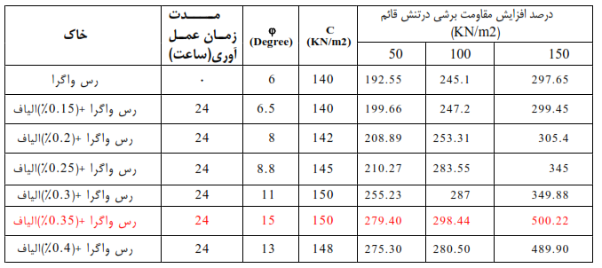
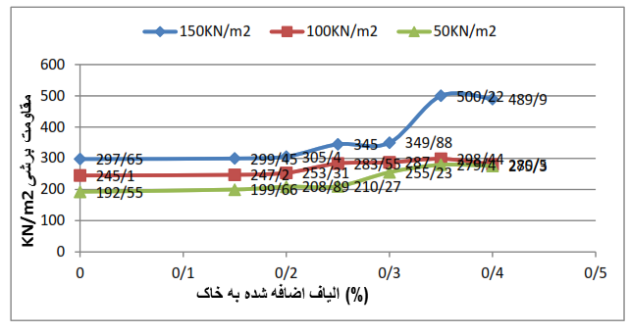
شکل4ـ نمودار تاثیر میزان الیاف اضافه شده بر مقاومت برشی خاک رس واگرا در تنش های قائم (خالقیان، 1396)
تاثیر الیاف اضافه شده، بر زاویه اصطکاک داخلی و چسبندگی خاک:
همانطور که در شکل(5) مشخص است، زاویه اصطکاک داخلی پس از اضافه شدن 0.15% الیاف، شروع به رشد صعودی نموده و تا 0.35%، به میزان2.31 برابر، افزایش زاویه اصطکاک داخلی، نسبت به مقدار اولیه مشاهده میگردد. سپس کاهش چشمگیری در زاویه اصطکاک داخلی اتفاق می افتد بطوریکه در 0.4 درصد الیاف، کاهش 86% در زاویه اصطکاک داخلی نسبت به حالت قبل، مشاهده میشود. در مورد چسبندگی خاک نیز، در مقدار الیاف 0.15% شروع به افزایش میکند. به طور کلی اضافه کردن الیاف تاثیر چشمگیری در افزایش چسبندگی خاک دارد.
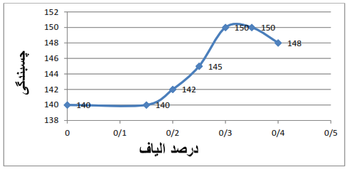
شکل5ـ نمودار تاثیر میزان الیاف، بر چسبندگی خاک(Kn/m²) (خالقیان، 1396)
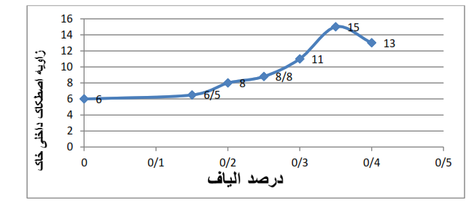
شکل6ـ نمودار تاثیر میزان الیاف اضافه شده به خاک، بر زاویه اصطکاک داخلی (خالقیان، 1396)
تاثیر میزان آهک اضافه شده:
همانطوری که قبلا نیز اشاره گردید، در ترکیب خاصی از تنش برشی و قائم، گسیختگی اتفاق می افتد، بنابرین تاثیر تنش قائم بر روی مقاومت برشی نیز باید مد نظر قرار گیرد. افزودن آهک حتی در مقادیر کم نیز تاثیرگذار است، بهطوری که با افزودن آهک سیر صعودی در مقدار مقاومت برشی در تنش قائم(KN/m^2)150، 1.26 بار افزایش مییابد. افزودن آهک سیر صعودی در مقدار مقاومت برشی دیده میشود و بیشینه مقدار مقاومت برشی، زمانی اتفاق میافتد که میزان آهک افزوده شده به 7 % وزن خشک خاک میرسد. مقاومت برشی در خاک با 7 درصد آهک افزوده، به میزان 3.16 برابر خاک تثبیت نشده است. درتنش قائم 150کیلو نیوتن بر متر مربع میباشد و بعد از این مقدار آهک، مقاومت برشی شروع به کاهش مینماید.
جدول2ـ تاثیر افزودن الیاف بر مقاومت برشی، چسبندگی و زاویه اصطکاک داخلی (خالقیان، 1396)
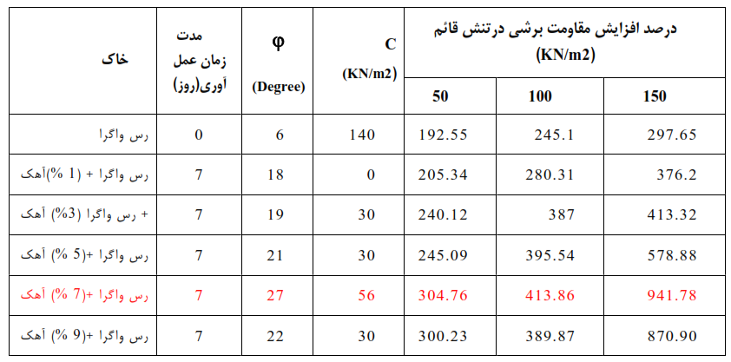
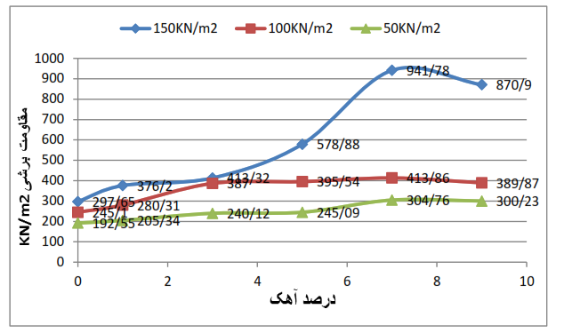
شکل7ـ نمودار تاثیر میزان آهک اضافه شده بر مقاومت برشی خاک رس واگرا در تنش های قائم (خالقیان، 1396)

تاثیر آهک اضافه شده، بر زاویه اصطکاک داخلی و چسبندگی خاک:
به طور کلی همانطور که در جدول و شکل ها مشاهده میگردد، تاثیر آهک بر خصوصیات مکانیکی خاک بیشتر از الیاف است. زمانی که آهک اضافه شده به خاک ،7 % وزن خشک خاک میگردد، میزان کاهش چسبندگی خاک،2.8 برابر خاک تثبیت نشده است. هم چنین افزایش بسیار چشمگیر در زاویه داخلی خاک اتفاق می افتد، به طوری که پس از اضافه نمودن 1% آهک، میزان زاویه اصطکاک داخلی خاک از6 به 27 میرسد (خالقیان، 1396).
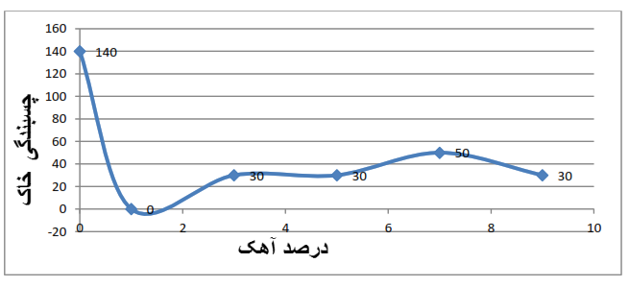
شکل8ـ نمودار تاثیر آهک اضافه شده، بر چسبندگی خاک رس واگرا (خالقیان، 1396)

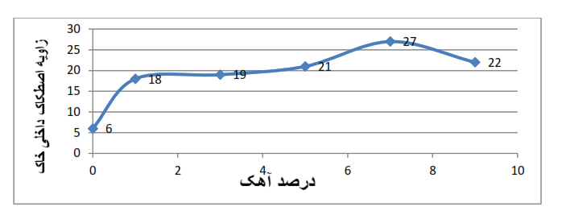
شکل9ـ نمودار تاثیر آهک اضافه شده بر زاویه اصطکاک داخلی خاک رس واگرا (خالقیان، 1396)
همچنین آزمایش تراکم استاندارد براساس استاندارد ASTM جهت تعیین مقادیر وزن مخصوص حداکثر خاک و رطوبت بهینه انجام گردیده و نتایج آن در شکل(10) نشان داده شده است. براساس این شکل برای نمونه مورد مطالعه، حداکثر وزن مخصوص خشک خاک حدود 17.6 کیلونیوتن بر متر مکعب و رطوبت بهینه 18.9درصد بدست آمده است.
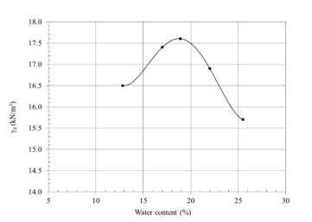
شکل10ـ نتایج آزمایش تراکم بر روی خاک مورد مطالعه (خالقیان، 1396)
آهک و سولفات آلومینیوم به دلیل ایجاد جایگزینی مناسب یون های کلسیم یا آلومینیوم بجای سدیم، از افزودنیهای سنتی و رایج در بهسازی خاکهای واگرا به شمار میروند. با توجه به پیشرفت تکنولوزی نانو و استفاده ار آن در بهسازی خاکها، از نانواکسی آلومینیوم جهت بهسازی خاک واگرا استفاده شده است. برای این منظور ترکیبات مختلفی از ماده نانو به مقدار وزنی مختلف به رس واگرا و رس واگرای مخلوط شده با درصدهای مختلف آهک افزوده شده و تاثیر آن در واگرایی خاکها از طریق آزمایش هیدرومتری دوگانه بررسی شده است.
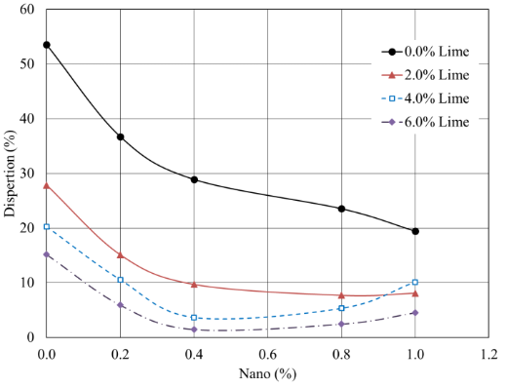
شکل11ـ تغییرات درصد واگرایی برحسب تغییرات مقدار نانو اکسید آلومینیوم(خالقیان،1396).
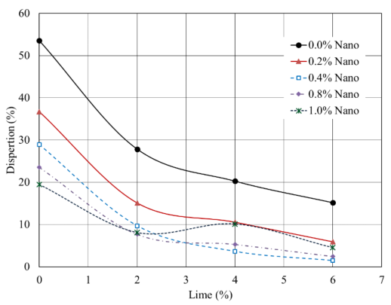
شکل12ـتغییرات درصد واگرایی برحسب تغییرات مقدار نانواکسید آلومینیوم(خالقیان،1396).
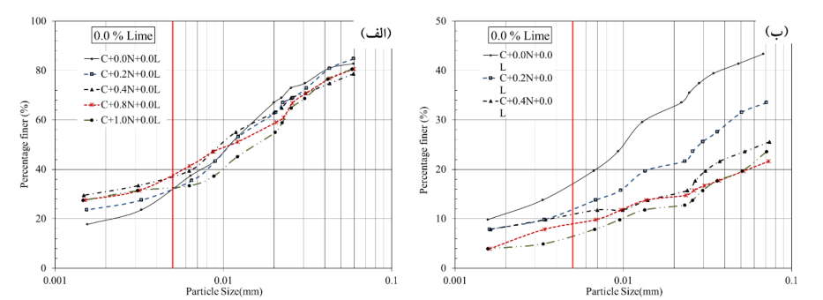
شکل13ـ نتایج هیدرومتری دوگانه بر روی نمونه های دارای 4 درصد وزنی آهک و مقادیر مختلف نانو آلومینیوم الف) با ماده پراکنده سازی ب) بدون ماده پراکنده ساز(خالقیان،1396).
نتایج نشان داده است که با افزایش نانو اکسید آلومینیوم، درصد واگرایی به شدت کاهش مییابد. بطوریکه برای رس واگرایی مورد آزمایش، ماده نانواکسید آلومینیوم به تنهایی تا 64 درصدی پتانسیل واگرایی را کاهش داده است و در نمونههای دارای 2 درصد آهک، با افزودن تنها 0.2 درصد ماده نانو، خاک مورد نظر در رده خاکهای واگرا قرار گرفته است(خالقیان،1396).

نتيجهگيري
تمایل به واگرایی در یک خاک مشخص، بستگی به فاکتورهای مختلفی از جمله؛ ساختار شیمیایی و کانی شناسی رس، و همچنین نمکهای نامحلول در آب موجود در حفرات خاک دارد. شناسایی این خاک ها با بررسی های محلی شروع می شود و پس از آن با روش های آزمایشگاهی با دقت بالا مشخص می گردند. از طرف دیگر ﺑﺮاي ﭘﺎﯾﺪارﺳﺎزي ﺧﺎكﻫﺎي ﻣﺴﺌﻠﻪدار روش های گوناگونی همانند اﻓﺰودنی هاي ﺷﯿﻤﯿﺎﯾﯽ، ﺟﺎﺑﺠﺎ ﮐﺮدن ﺧﺎك، ﮐﻨﺘﺮل ﺗﺮاﮐﻢ، ﮐﻨﺘﺮل رﻃﻮﺑﺖ، ﺑﺎر اﺿﺎﻓﯽ و روش های ﺣﺮارﺗﯽ وجود دارد. با ﺗﺤﻘﯿﻖ و ﺑﺮرﺳﯽ برای غلبه بر مشکلات ناشی از خاک های واگرا مشخص گردید که دراﺻﻼح و ﺑﻬﺒﻮد ﺧﺎك واﮔﺮا ﺑﺎ اﺳﺘﻔﺎده از ﻣــﻮاد اﻓﺰودﻧــﯽ، به طور کلی تاثیر آهک بر خصوصیات مکانیکی خاک بیشتر از الیاف است. هم چنین افزایش بسیار چشمگیر در زاویه داخلی خاک اتفاق می افتد.

مراجع
- خامه‌چیان، م؛ رحیمی، ا؛ لشکری‌پور، غ؛ سلوکی، ح.،1394، بررسی علل فرسایش خاک های دشت سیستان از دیدگاه زمین شناسی مهندسی با نگرشی خاص به پدیده واگرایی، مجله علوم دانشگاه تهران، دوره31، شماره 1، 253-268 صفحه
- خالقیان، م.، 1396. بررسی پارامترهای خاک های رسی واگرا تثبیت شده با آهک و تسلیح شده با الیاف مصنوعی، رساله کارشناسی ارشد دانشگاه تفرش، 70 صفحه.
- رضایی، ح ،1392،بررسی اثر تراکم دینامیکی و بارهای استاتیکی بر مقاومت برشی خاک های لسی استان گلستان، رساله دکتری تخصصی دانشگاه فردوسی مشهد، 85 صفحه.
- سهرابی بیدار، ع.، عسگری، ف.، 1379. پهنه بندی زمین شناسی مهندسی استان لرستان (مطالعه موردی پهنه بندی خاک های واگرا)، پژوهشنامه زلزله شناسی و مهندسی زلزله، دوره 3، شماره 3، 7-24.
- طباطبایی، ا. م.، 1389. روسازی راه، مرکز نشر دانشگاهی، چاپ شانزدهم، 566 صفحه.
- عسگری، ف.، فاخر، ع.، 1373. تورم و واگرایی خاک ها از دید مهندس ژئوتکنیک، موسسه انتشارات جهاد دانشگاهی (ماجد)، چاپ اول، 245 صفحه.
- معماریان، ح.، 1392. زمین شناسی مهندسی و ژئوتکنیک، انتشارات دانشگاه تهران، موسسه چاپ و انتشارات داشگاه تهران، چاپ ششم، 992 صفحه.
- Akbulut, S., Arasan, S., & Kalkan, E. (2007). Modification of clayey soils using scrap tire rubber and synthetic fibers. Applied Clay Science, 38(1-2), 23-32.
- Campodonico, V. A., Rouzaut, S., & Pasquini, A. I. (2019). Geochemistry of a Late Quaternary loess-paleosol sequence in central Argentina: Implications for weathering, sedimentary recycling and provenance. Geoderma, 351, 235-249.
- Craft, C. D., & Acciardi, R. G. (1984). Failure of pore-water analyses for dispersion. Journal of Geotechnical Engineering, 110(4), 459-472.
- Consoli, N. C., Vendruscolo, M. A., Fonini, A., & Dalla Rosa, F. (2009). Fiber reinforcement effects on sand considering a wide cementation range. Geotextiles and Geomembranes, 27(3), 196-203.
- Das, B. M. (1983). Fundamentals of soil dynamics (No. Sirsi) i9780444007056).
- Eads, J. L., & Grim, R. E. (1960). Reaction of hydrated lime with pure clay minerals in soil stabilization. Highway Research Board Bulletin, (262).
- Haeri, M. (1965). Physico – Chemical Erosion of Natural and Compacted Earth Embankments. Issue Unpublished paper.
- Hu, S., Qiu, H., Wang, N., Cui, Y., Wang, J., Wang, X., ... & Cao, M. (2020). The influence of loess cave development upon landslides and geomorphologic evolution: A case study from the northwest Loess Plateau, China. Geomorphology, 107167
- Ingles, O. G., & Aitchison, G. D. (1969). Soil-water disequilibrium as a cause of subsidence in natural soils and earth embankments. Division of Soil Mechanics, CSIRO.
- Knodel, P. C. (1991). Characteristics and problems of dispersive clay soils (Vol. 9). US Bureau of Reclamation.
- Moore, W. L., & Masch Jr, F. D. (1962). Experiments on the scour resistance of cohesive sediments. Journal of Geophysical Research, 67(4), 1437-1446.
- Ouhadi, V. R., & Goodarzi, A. R. (2006). Assessment of the stability of a dispersive soil treated by alum. Engineering geology, 85(1-2), 91-101.
- Rahmanadji, D. (2007). Sejarah, teori, jenis, dan fungsi humor. Jurnal bahasa dan seni, 35(2), 213-221.
- Reddy, N. G., Rao, B. H., & Reddy, K. R. (2019). Chemical Analysis Procedures for Determining the Dispersion Behaviour of Red Mud. In Recycled Waste Materials (pp. 19-26). Springer, Singapore.
- Sheraed, J. L., Dunnigan, L. P., & Decker, R. S. (1976). Identification and nature of dispersive soils. Journal of Geotechnical and Geoenvironmental Engineering, 102(Proc. Paper# 12052).
- Sherard, J. L., Decker, R. S., & Ryker, N. L. (1972). Piping in earth dams of dispersive clay. In Performance of Earth and Earth-Supported Structures (p. 589). ASCE.

